Лабораторна робота 4
Тема: Додаткові можливості форм у HTML5
Мета: ознайомитися з додатковими тегами в мові розмітки HTML для створення та редаугування форм
Хід роботи
Завдання1: 1. Створити файл index.html і реалізувати форму анкети відвідувача ресторану (або іншу на власний розсуд).
Максимально використати можливості HTML5:
типи елементів форм:
email
tel
url
number
range
date
datetime
month
week
time
color
додати елементи progress і meter;
зробити частину полів обов’язковими для заповнення (required)

додати два тестові поля, використати для них атрибут pattern і задати регулярний вираз для кожного з них;
для поля email відключити автозаповнення за допомогою атрибуту autocomplete="off"
додати textarea і відключити у ньому перевірку орфографії за допомогою атрибуту spellcheck
додати текстове поле і підключити до цього випадаючий список за допомогою атрибуту list і тегу datalist
до усіх полів додати підписи за допомогою тегу label
додати пояснення до усіх полів, які підтримують атрибут placeholder
згрупувати елементи форми за тематичними блоками за допомогою тегів fieldset і legend.
додати кнопку відправки форму
Лістинг файлу index.html
<!DOCTYPE html>
<html>
<head>
<title>Анкета відвідувача ресторану</title>
<link rel="stylesheet" type="text/css" href="style.css">
<meta charset="utf-8">
</head>
<body>
<div class="body">
<form class="VisitorsProfile">
<fieldset class="Info">
<legend>Контактна інформація</legend>
<div>
<label>Ім'я</label><input required="required" type="text" name="name">
</div>
<div>
<label>Телефон</label> <input pattern="^((8|\+3)[\- ]?)?(\(?\d{3}\)?[\- ]?)?[\d\- ]{7,10}$" title="Введіть номер мобільного телефона" type="tel" name="PhoneNumber">
</div>
<div>
<label>Email</label><input type="email" autocomplete="off" name="email">
</div>
<div>
<label>Дата відвідування</label><input required="required" type="date" name="dateWisit">
</div>
</fieldset>
<fieldset class="Info">
<legend>Персональна інформація</legend>
<div>
<label>Вік</label><input required="required" type="number" min="1" max="130" step="1" name="age">
</div>
<div>
<label>Улюблена кухня</label>
<select name="kitchen">
<option >Українська</option>
<option >Азіатська</option>
<option >Європейська</option>
<option >інша</option>
</select>
</div>
<div>
<label>Які страви ви хоті ли б змінити в меню</label><br>
<textarea name="dishes" spellcheck="false">Введіть страви та побажання для зміни</textarea>
</div>
</fieldset>
<fieldset class="grade">
<legend>Оцінка нашого закладу</legend>
<div>
<h3>Чоми ви обрали саме наш заклад</h3>
</div>
<div>
<label>
<input type="radio" name="choose" value="HomeWork" checked="checked">Близько до дому\роботи
</label>
</div>
<div>
<label>
<input type="radio" name="choose" value="advert">Побачив рекламу
</label>
</div>
<div>
<label>
<input type="radio" name="choose" value="advice">Порадили
</label>
</div>
<div>
<label>
<input type="radio" name="choose" value="qulityPrice">Кращий вибір ціни і якості
</label>
</div>
<div>
<h3>Ви б порадили наш заклад знайомим?</h3>
</div>
<div>
<label>
<input type="radio" name="recomend" value="Yes" checked="checked">Так
</label>
</div>
<div>
<label>
<input type="radio" name="recomend" value="No">Ні
</label>
</div>
<div>
<label>Оцінка роботи персоналу</label>
<input name="GradeWork" type="range" id="GradeInput" min="0" max="100" value="100">
<meter min="0" max="100" value="100" low="50" high="80" optimum="30" id="GradeOutput"></meter>
<script src="./meter.js"></script>
</div>
</fieldset>
<div class="button">
<input type="submit" name="send" value="Отравить" one>
</div>
</form>
</div>
</body>
</html>
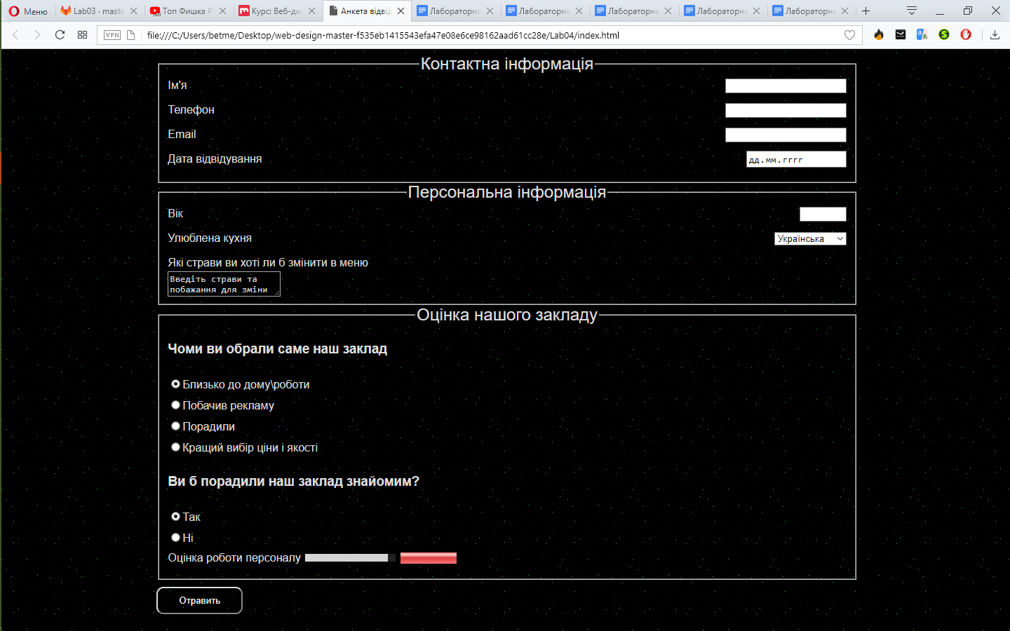
Рис. 4.1 – Виглад файлу index.html в браузері

Завданян 2 Перевірити і порівняти роботу форми у браузерах:
Google Chrome
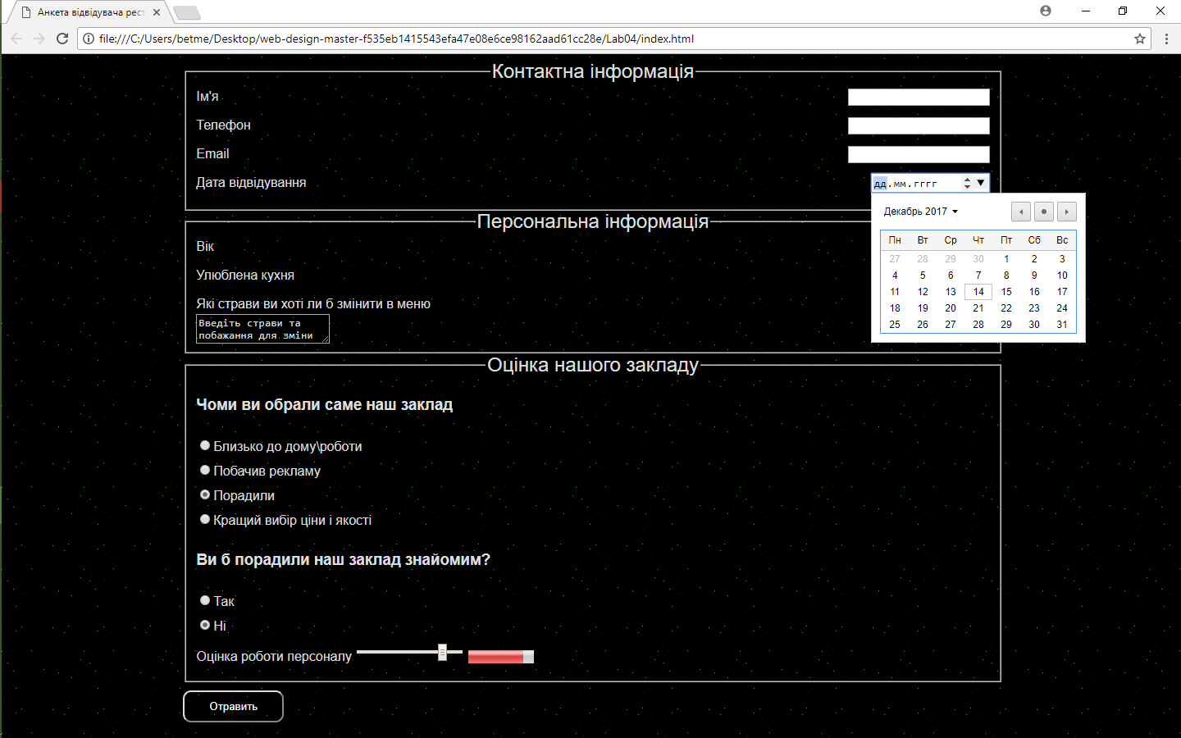
Mozilla Firefox
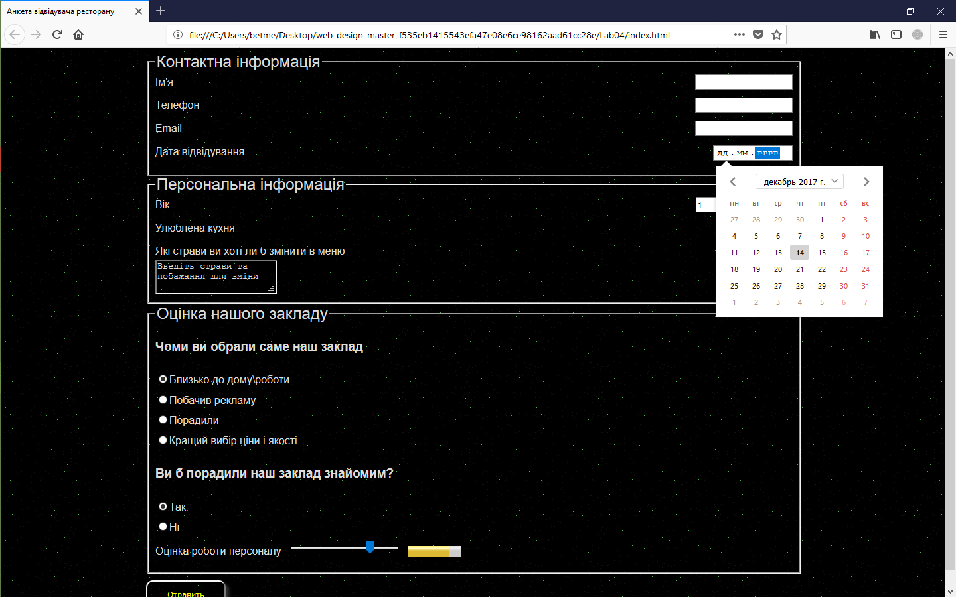
Opera
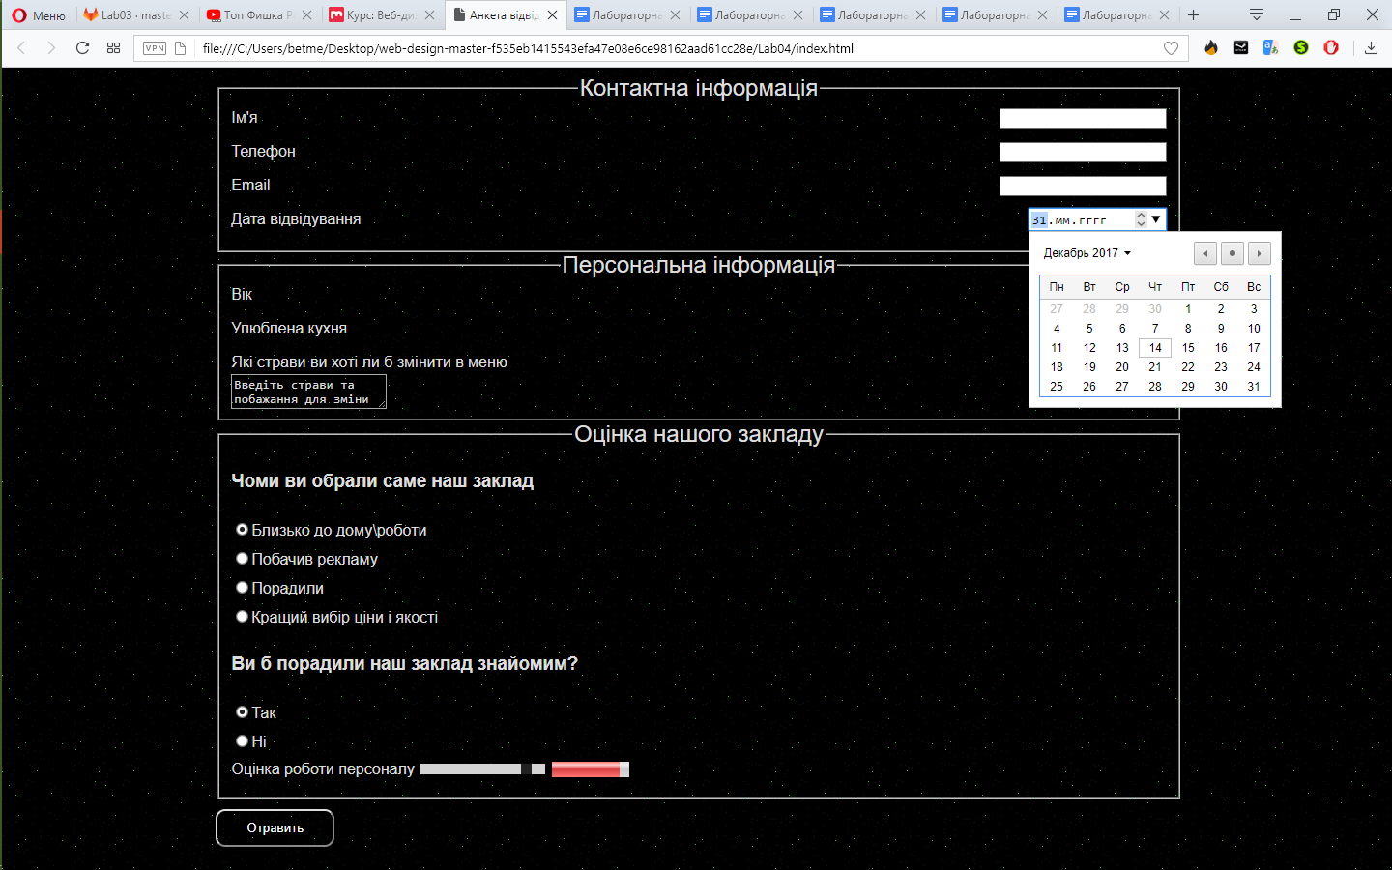

Microsoft Edge
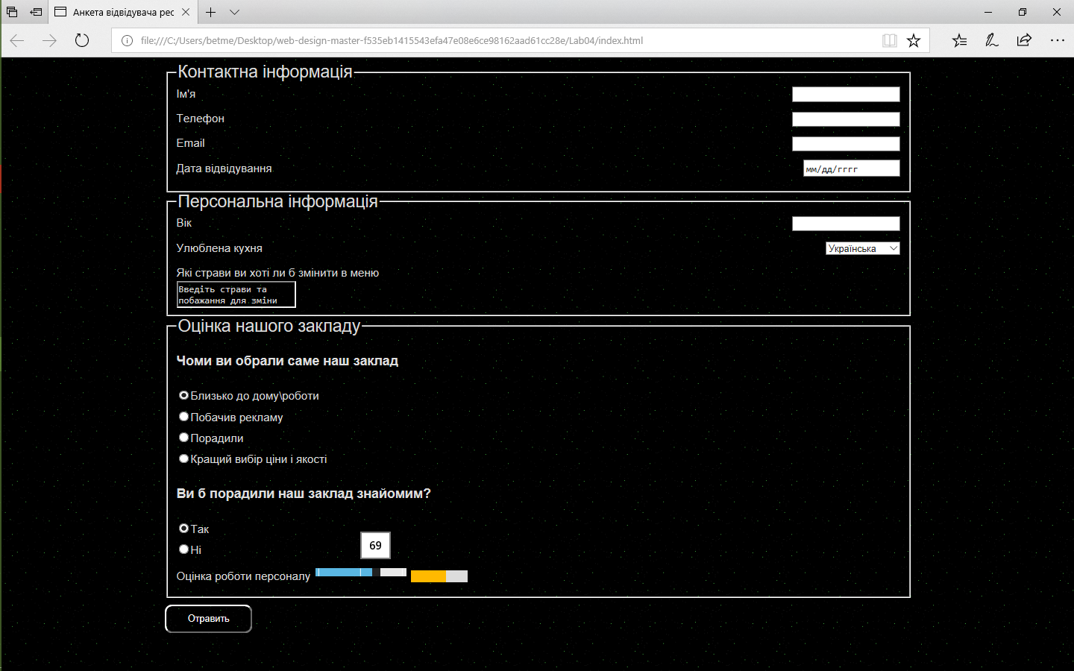
Також в оформленні використовується таблиця стилів CSS та JS для динамічної зміни оцінки роботи персоналу
Лістинг файлу style.сss
.VisitorsProfile fieldset div{
padding-bottom: 10px;
}
.body{
margin: 0 15%;
font-family: 'Roboto', sans-serif;
}
legend {
text-align:center;
font-size: 24px;
}
.Info{
clear:both;
text-align:right;
float:left;
line-height:25px;
}
textarea{
float: left;
background-image: url(img/background.png);
color: #ddd;
}
fieldset{
box-sizing: border-box;
}
.Info label{
float:left;
padding-right:10px;
}
.grade,.Info{
width: 100%;
clear:both;
float: center;
}
.button input{
border-radius: 10px;
margin-top: 10px;
padding: 10px 30px;
background-image: url(img/background.png);
color: white;
}
.button input:hover {
box-shadow: 5px 5px 5px #333;
color: yellow;
}
body{
background-image: url(img/background.png);
color: #ddd;
}
Лістинг файлу meter.js
var myMark = document.getElementById("GradeInput");
myMark.addEventListener("change", function () {
var progress = document.getElementById("GradeOutput");
progress.value = myMark.value;
});

Висновок: Отже я покращив свої знання тегів для створення форм у HTML5. Також перевірив відміни в відображенні браузера одного і того ж сайту.

